Упражнения для проведения экзамена на право управления транспортными средствами категорий "В" на автодроме ОГБПОУ «МТОТ» с. Соколовка

Упражнение № 4 "Остановка и начало движения на подъеме"

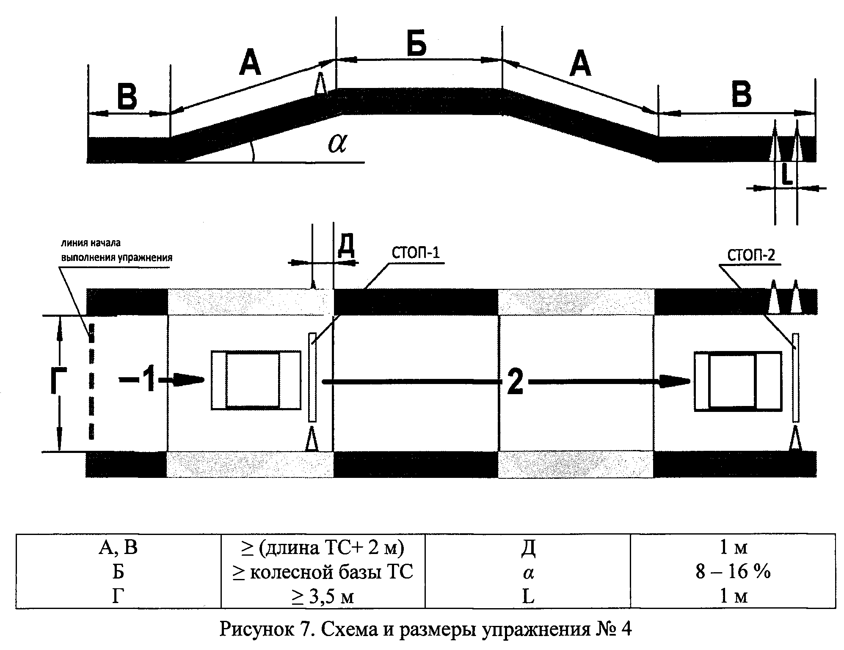

Для легкового автомобиля «Рено Логан» (габаритные размеры: ширина-1740, длина-4488, колесная база -2630 )
А,В=9570
Б=5200
Г=4200
Д=1000
&=8
L=1000

Упражнение № 5 "Маневрирование в ограниченном пространстве"
Упражнение состоит из 3-х элементов: "Повороты на 90 градусов", "Разворот в ограниченном пространстве" и "Змейка".
Экзаменатором определяются для проведения экзамена 2 из 3-х элементов, входящих в состав настоящего упражнения.
1. "Повороты на 90 градусов".

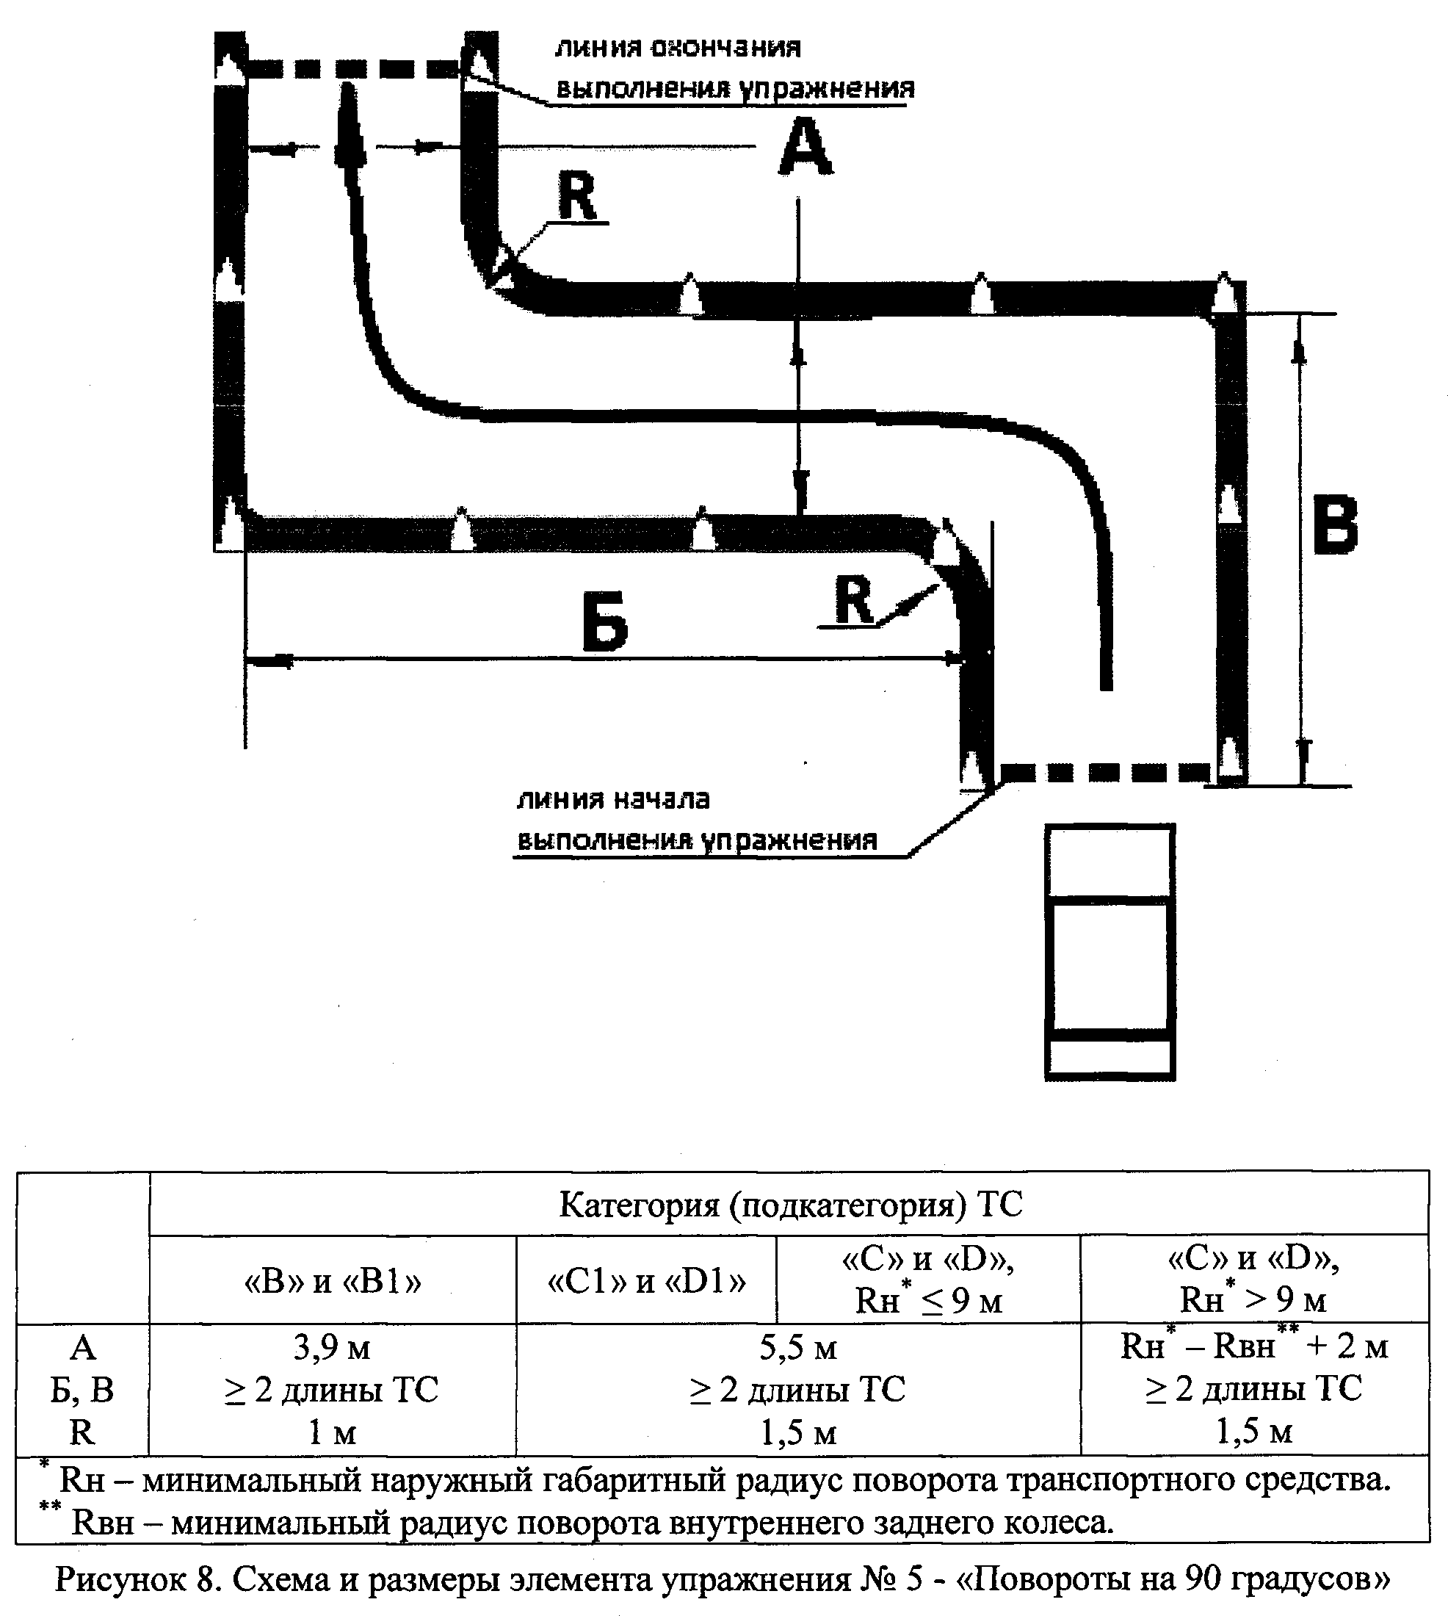
Для легкового автомобиля «Рено Логан» (габаритные размеры: ширина-1740, длина-4488 )
А=3900
Б,В=8976
R=1000

2. "Разворот в ограниченном пространстве".

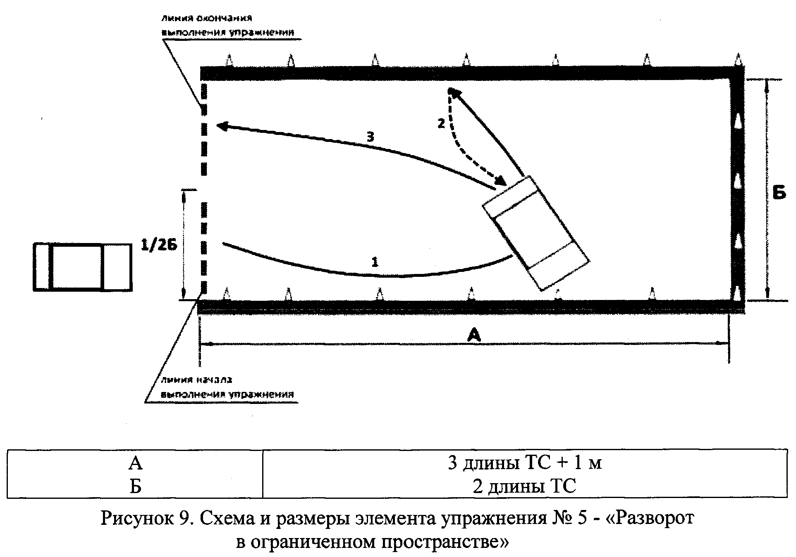

Для легкового автомобиля «Рено Логан» (габаритные размеры: ширина-1740, длина-4488 )

А=14464
Б=8976

3. "Змейка".

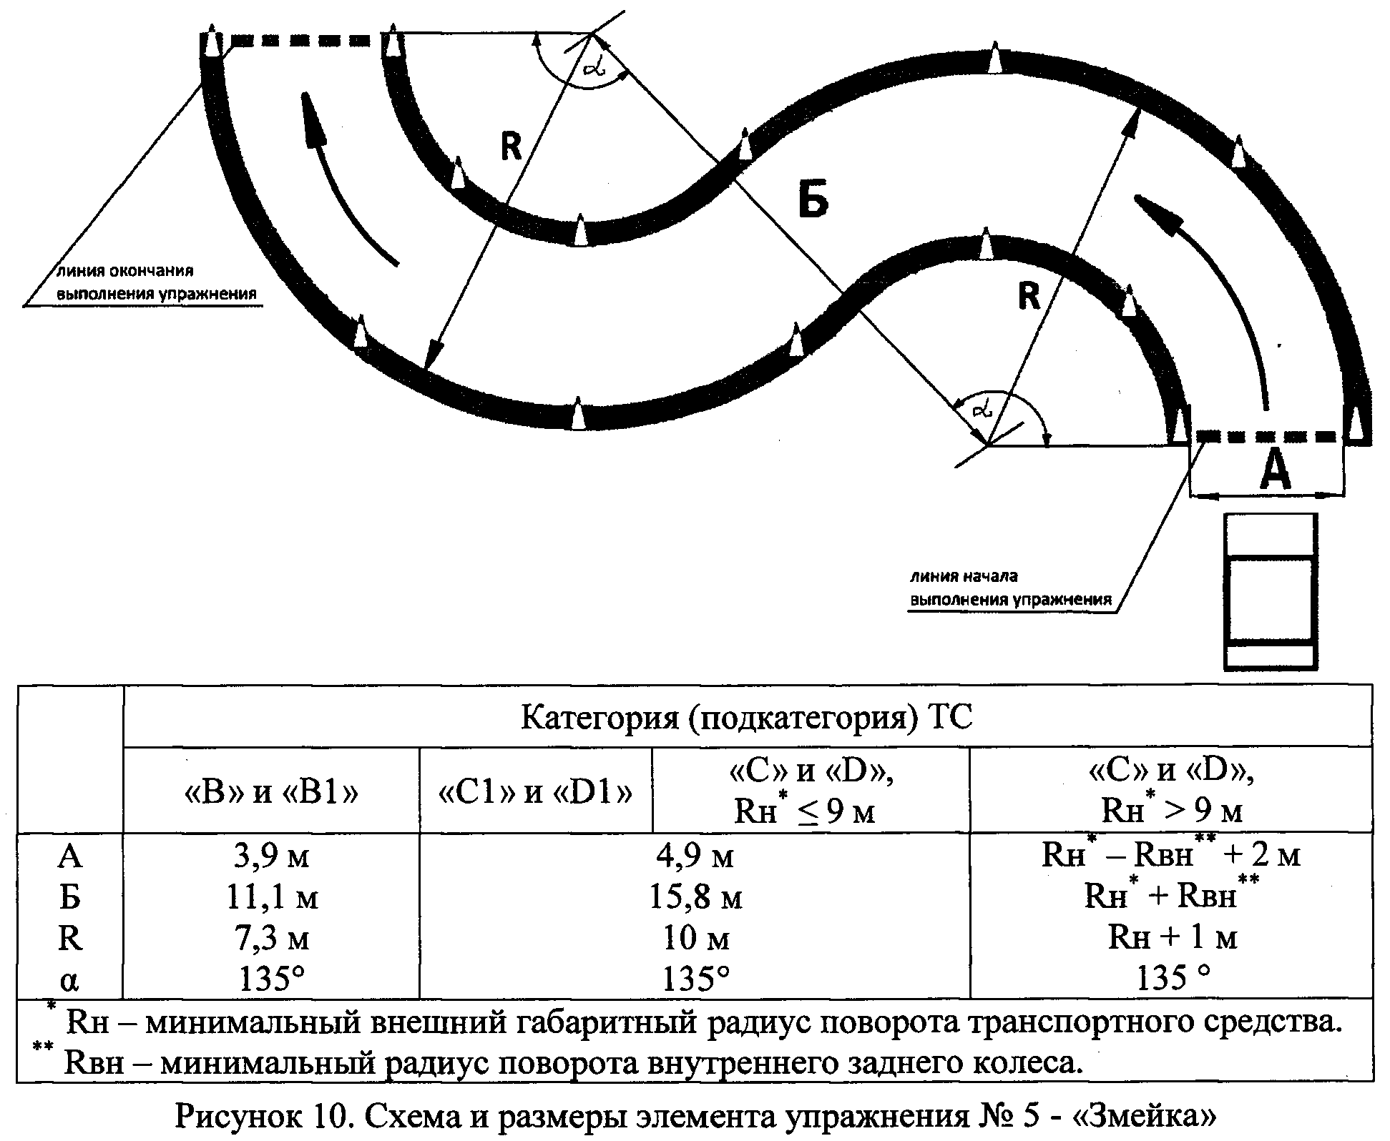

Для легкового автомобиля «Рено Логан» (габаритные размеры: ширина-1740, длина-4488 )
А=3900
Б=11100
R=7300
&=135

Упражнение № 6 "Движение и маневрирование задним ходом, въезд в бокс задним ходом"

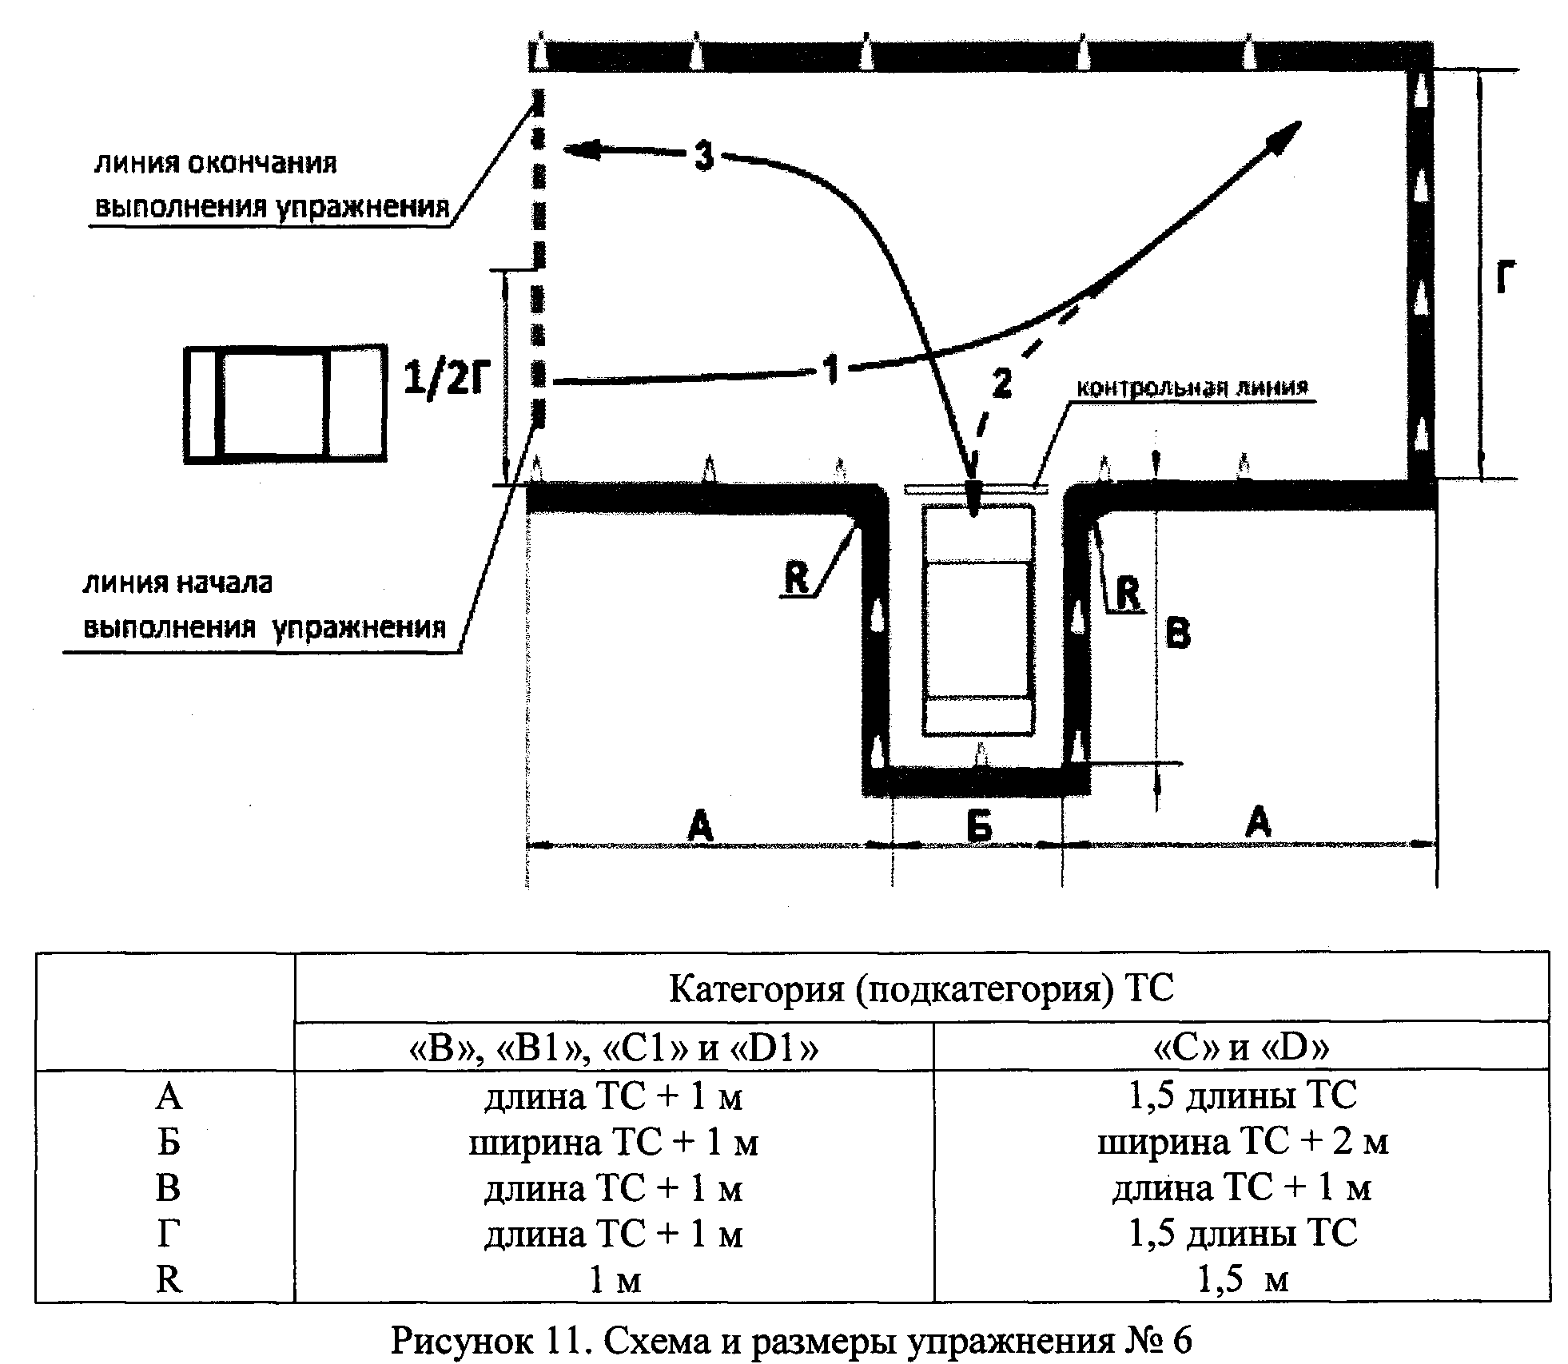

Для легкового автомобиля «Рено Логан» (габаритные размеры: ширина-1740, длина-4488 )
А=5488
Б=2740
В=5488
Г=5488
R=1000

Упражнение № 7 "Парковка транспортного средства и выезд с парковочного места, парковка для погрузки (разгрузки) на погрузочной эстакаде (платформе), остановка для безопасной посадки или высадки пассажиров"

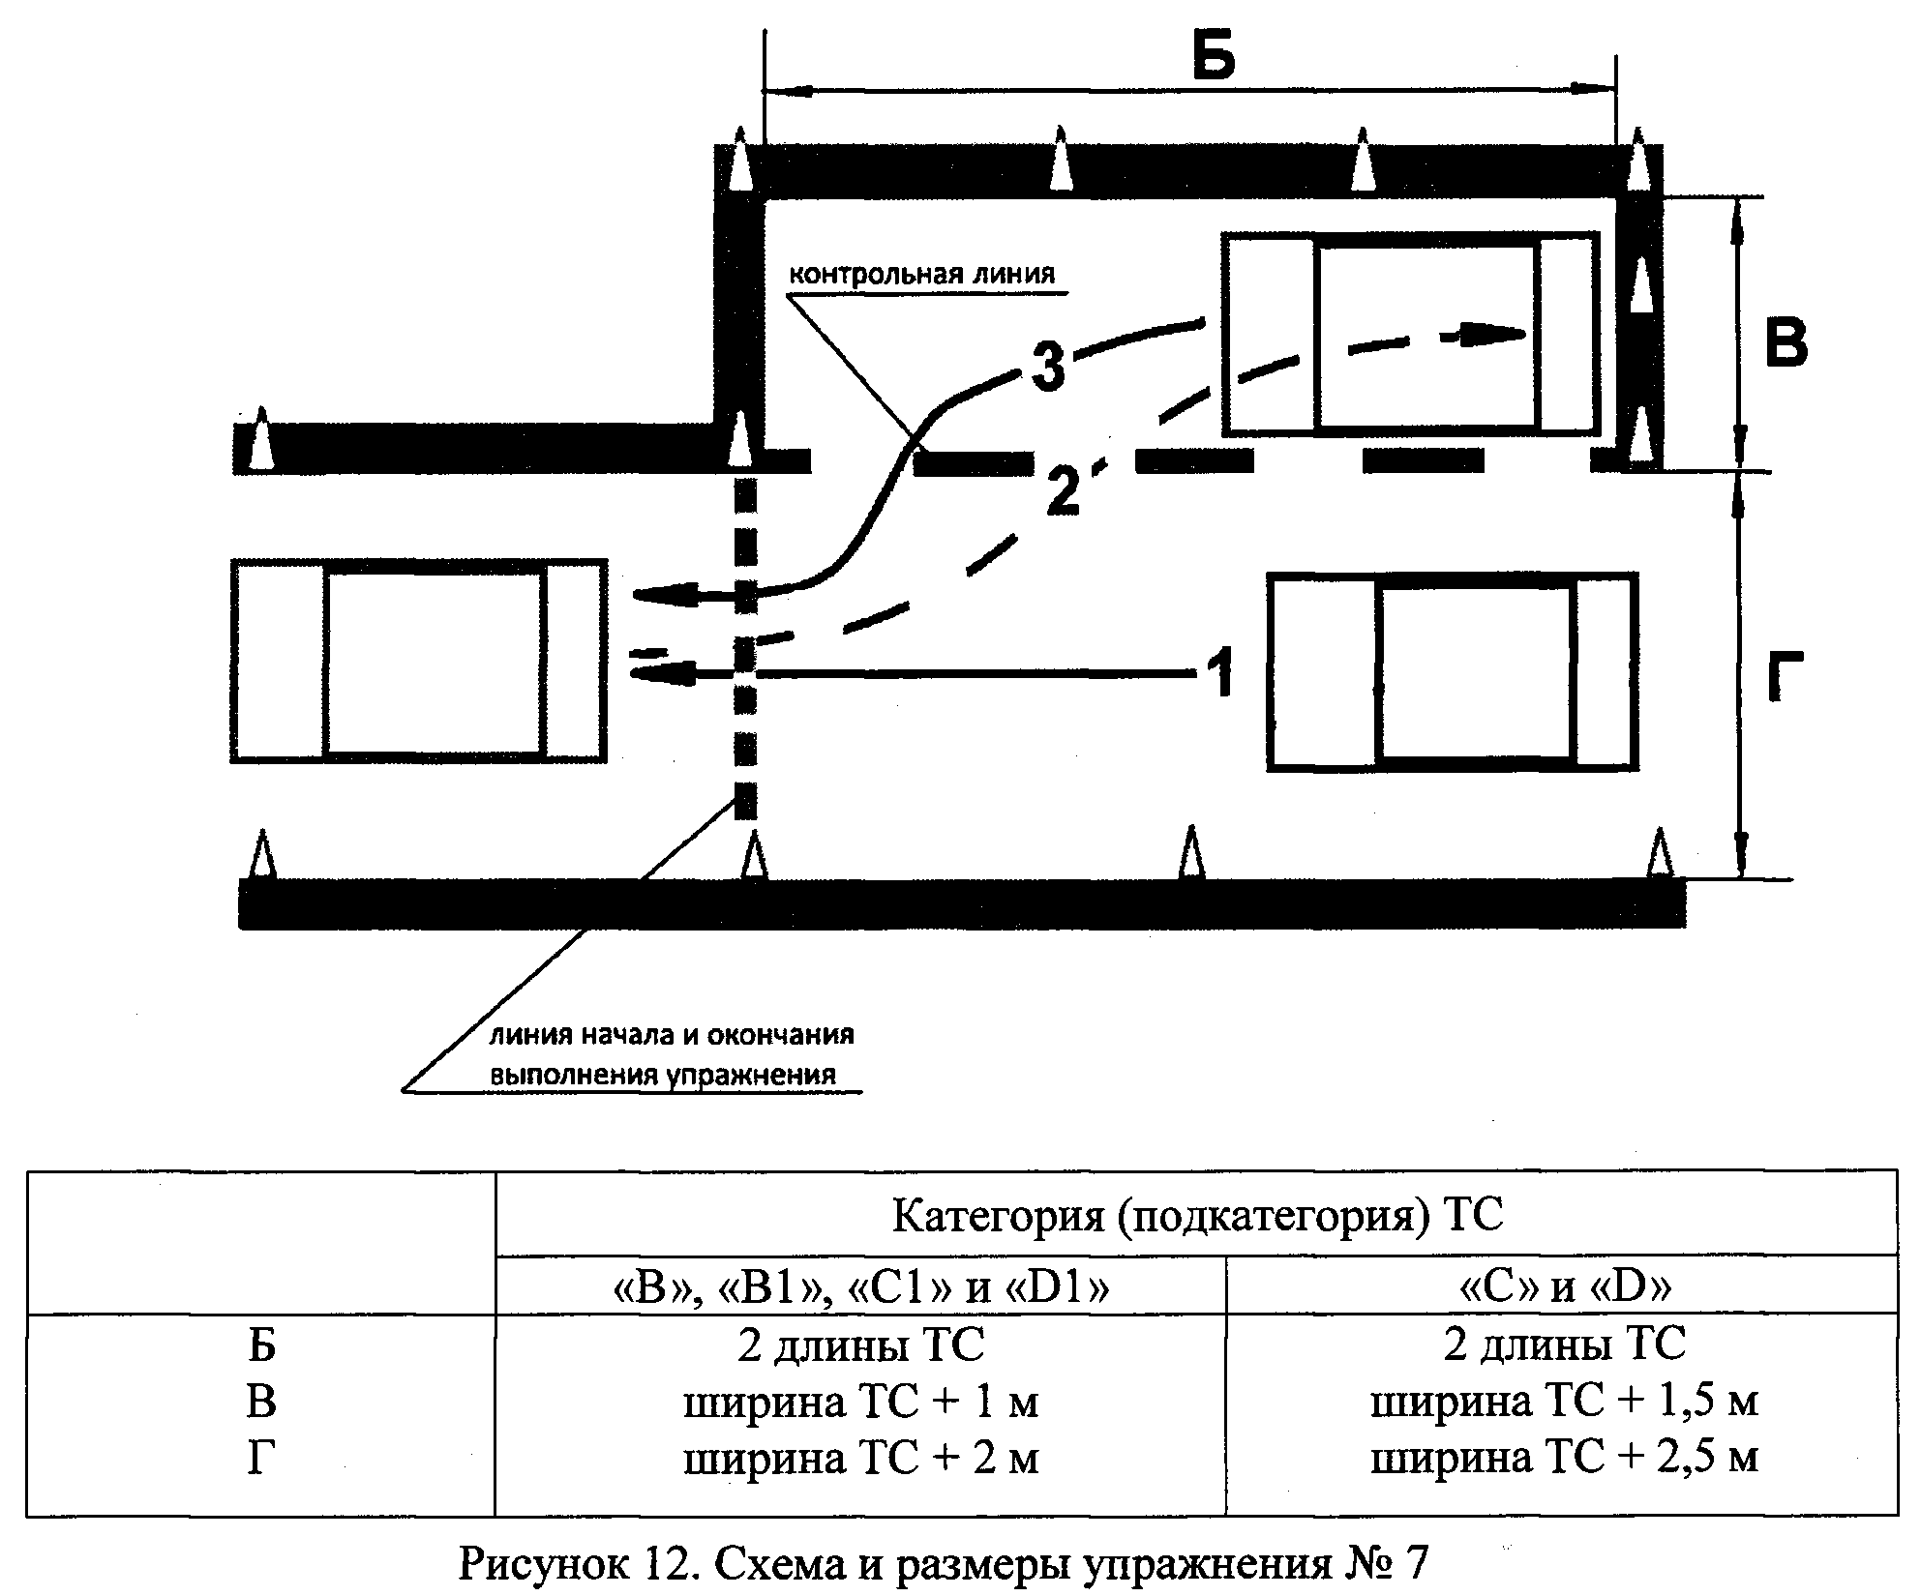

Для легкового автомобиля «Рено Логан» (габаритные размеры: ширина-1740, длина-4488 )

Б=8976
В=2740
Г=3740

